PÄIVÄPERHOSET
Päiväperhoset lentävät keskellä päivää auringonpaisteessa. Niillä on nuijamaiset tuntosarvet ja kaksi paria leveitä ja usein värikkäitä siipiä. Siivet ovat lepoasennossa levitettyinä tai yhteen puristettuina ruumiin yläpuolella. Toukilla on kolme paria etujalkoja ja neljä tai viisi paria käsnäjalkoja. Päiväperhosia on Suomessa 103 lajia. Näistä osa on vaeltajia, jotka eivät kykene talvehtimaan Suomessa.

Siipien kärkiväli 70 mm – 90 mm. Ritariperhonen on helppo tuntea räikeän mustakeltaisista siivistään ja takasiipien takareunan punaisista täplistä. Sen tapaa varmimmin lentämästä kosteilla ojanvarsilla, rantaniityillä ja soiden laitamilla, jossa naaraat etsivät sopivaa ravintokasvia jälkeläisilleen. Myös kuivat kalliokedot houkuttelevat ritariperhosia. Toukkien pääravintokasvi on suoputki, mutta ne voivat myös käyttää ravinnokseen myös muita sarjakukkaiskasveja. Ritariperhonen on melko harvinainen, mutta levinnyt koko maahan tunturialueita myöten.

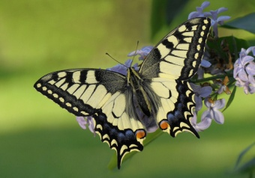
Kuva 1 Ritariperhonen
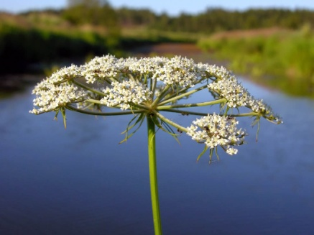
Kuva 2 suoputki
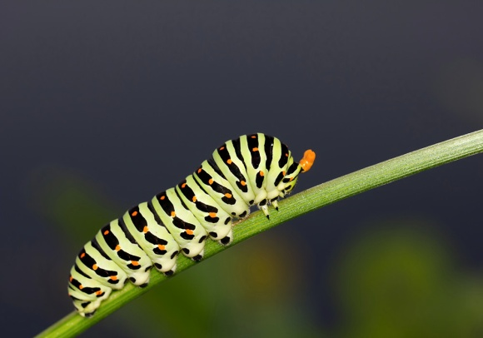
Kuva 3 ritariperhosen toukka

KAALIPERHOSET
Kaaliperhoset ovat valkoisia tai keltaisia ja niiden siivissä on usein tummaa kuviointia. Toukat ovat solakoita ja melko niukalti karvaisia. Kotelot ovat suippopäisiä tai teräväkärkisiä, pystyasentoisia ja kiinnittyvät seittivyöllä kasvin varteen. Suomessa on 14 lajia.

Siipien kärkiväli 54mm-64 mm. Sitruunaperhosella on tunnusomaisen kulmikkaat siivet, joiden reunassa on pieniä, tummia pilkkuja ja keskellä oranssi täplä. Koiras on helppo tuntea sitruunankeltaisesta väristään, mutta vaaleamman naaraan voi sekoittaa kaaliperhoseen. Perhonen talvehtii aikuisena ja lentelee jo varhain keväällä tienvarsia pitkin. Toinen sukupolvi syntyy heinäkuun lopussa. Toukka elää korpipaatsamalla ja orapaatsamalla.
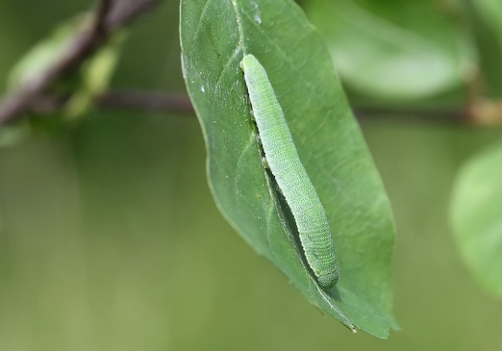
Kuva 4 sitruunaperhosen toukka
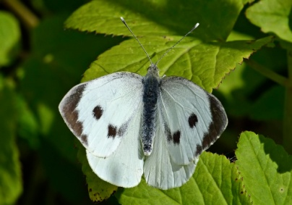
Kuva 5 kaaliperhonen
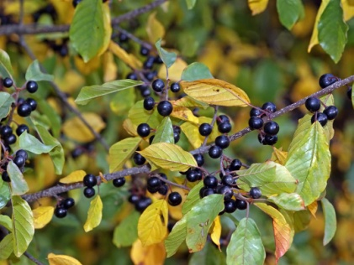
Kuva 6 korpipaatsama
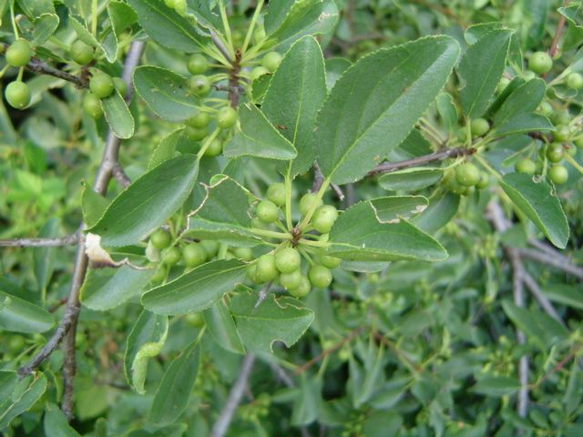
Kuva 7 orapaatsama

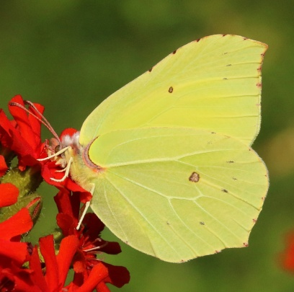
Kuva 8 sitruunaperhonen

Siipien kärkiväli 50-65 mm. Suuri koko erottaa kaaliperhosen muista valkoisista päiväperhosista, mutta toisinaan siitä esiintyy pienempiäkin muotoja. Silloin paras tuntomerkki on etusiipien selvärajainen tumma kärkilaikku. Naaras on helppo tunnistaa etusiipien kahden tumman täplän perusteella. Lisäksi sillä on heikosti kellertävät takasiivet, joiden etureunassa on usein piiloon jäävä tumma täplä. Koiraalta etusiiven tummat täplät puuttuvat, minkä lisäksi sen takasiivet ovat kokonaan valkoiset ja etureunan tumma täplä on pienempi. Kaaliperhonen ei talvehdi Suomessa, vaan se vaeltaa meille vuosittain toukokuun puolivälin tienoilla. Naaraat viihtyvät kulttuuriseuduilla ja laskevat munansa tiiviissä ryhmissä ristikukkaisten lehdille. Kansan kaalimatona tuntema toukka on 40-45 mm pitkä, vaaleanvihreä, mustapilkkuinen ja siinä on keltaisia pitkittäisjuovia. Se tunnetaan pahana kaalimaiden tuholaisena ja on tuttu kaikille kaalinviljelijöille. Myös niiden tummat ulostekikkareet ovat tunnusomaisen näköisiä. Häirittäessä toukat erittävät pahanhajuista, vihreää ja limaista nestettä karkottaakseen ahdistelijansa.
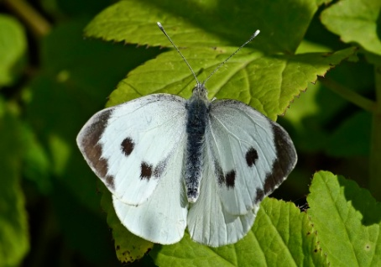
Kuva 9 Kaaliperhonen
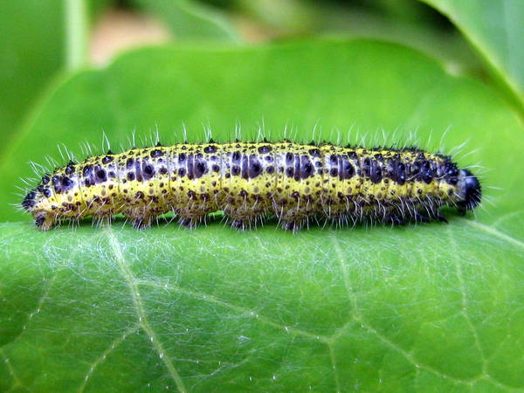
Kuva 10 kaaliperhosen toukka
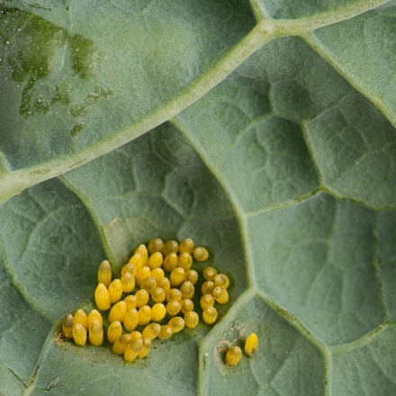
Kuva 11 kaaliperhosen munia

Siipien kärkiväli on noin 45 mm. Naurisperhonen on paitsi pienempi, myös sen etusiipien tumma kärkilaikku on epäselvärajaisempi ja vaatimattomampi kuin kaaliperhosella. Naaraan etusiivissä on kaksi tummaa täplää, mutta koiraalla vain yksi. Se on meillä verraten harvinainen laji, joka vaeltaa maahamme toukokuun loppupuolelle. Toinen sukupolvi aloittaa lentonsa heinäkuun lopussa, ja yksittäisiä yksilöitä voi tavata vielä syyskuun lopussa. Naurisperhonen suosii samanlaisia elinympäristöjä kuin kaaliperhonen. Vihreä toukka on 25-28 mm pitkä ja selässä on kellertävät pitkittäisjuovat ja kyljessä pienet mustat pisteet. Toukalle kelpaavat kaikki puutarhan kaalinsukuiset kasvit ja rikkaruohot. Naurisperhosen toukat elävät yksittäin ja piiloutuvat ravintokasvien lehtien väliin. Niitä voi olla vaikea havaita, toisin kuin kaaliperhosen toukkia.
Kaalien sukuun kuuluvia lajeja ovat:
- Brassica bourgeaui – kanariankaali^{[2]}
- Brassica carinata – etiopiansinappi^{[3]}
- Brassica deflexa – persiankaali^{[2]}
- Brassica elongata – hoikkalitukaali^{[2]}
  - Brassica elongata ssp. integrifolia – hoikkalitukaali^{[4]}
- Brassica fruticulosa^{[5]}
- Brassica japonica – japaninsinappi
- Brassica juncea – sareptansinappi
  - var. crispifolia – kähäräsinappi
  - var. foliosa – silosinappi
  - var rugosa – lehtisinappi
- Brassica napus – lanttu
  - Brassica napus subsp. oleifera – rapsi
- Brassica nigra – mustasinappi
- Brassica oleracea – kaali
  - kaalin monia viljeltyjä muunnoksia ovat esimerkiksi lehtikaali, keräkaali, ruusukaali, kyssäkaali, parsakaali ja kukkakaali
- Brassica rapa – nauris, peltokaali
  - Brassica rapa Chinensis-ryhmä – pinaattikiinankaali^{[2]}
  - Brassica rapa subsp. oleifera – rypsi
  - Brassica rapa subsp. pekinensis – salaattikiinankaali
- Brassica rupestris^{[5]}
- Brassica tournefortii – välimerenkaali ^{[4][1]}

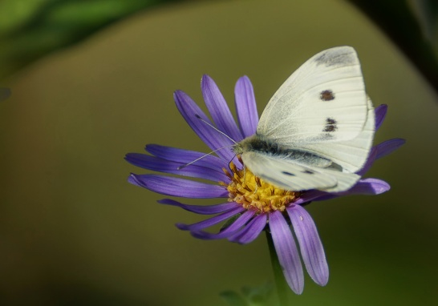
Kuva 12 Naurisperhonen
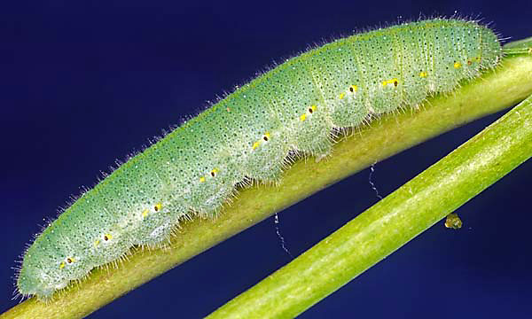
Kuva 13 naurisperhosen toukka

Siipien kärkiväli 37-48 mm. Lanttuperhonen on valkoisista päiväperhosistamme yleisin ja runsaslukuisin. Sen erottaa muista samannäköisistä lajeista siipien alapinnan vihreä kehnäisten suonien perusteella. Siivien tummien kuvioiden voimakkuus muuntelee suuresti vuodenajasta ja elinympäristöstä riippuen. Lanttuperhosen toukka ei ole sukulaistensa tavoin puutarhojen tuholainen, sillä se syö pääasiassa luonnonvaraisia ristikukkaiskasveja.

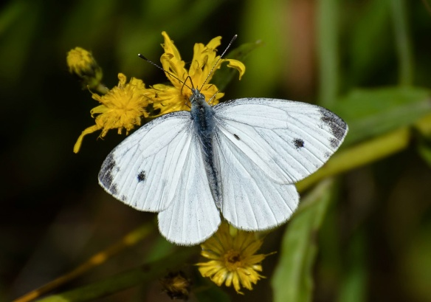
Kuva 14 lanttuperhonen
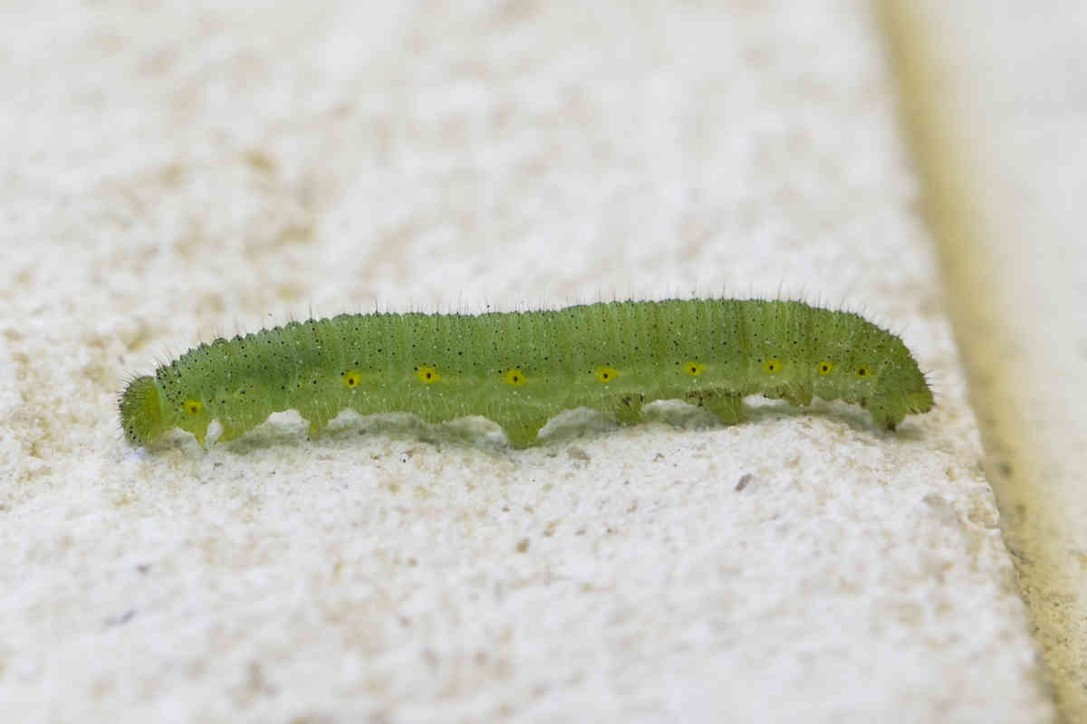
Kuva 15 lanttuperhosen toukka

Siipien kärkiväli 37-47mm. Päältä katsoen auroraperhosnaaras muistuttaa lanttuperhosta, mutta siiven alapinnan harmaanvihreä kirjailu estää sekaannuksen. Koiraan etusiivissä taas on leveä oranssi vyö, minkä ansiosta sitä ei voi sekoittaa mihinkään muuhun lajiin. Perhoset lentävät toukokuun lopusta kesäkuun loppupuolelle. Toukka elää pääasiassa luhtalitukalla, mutta sen voi löytää myös muilta ristikukkaisilta.
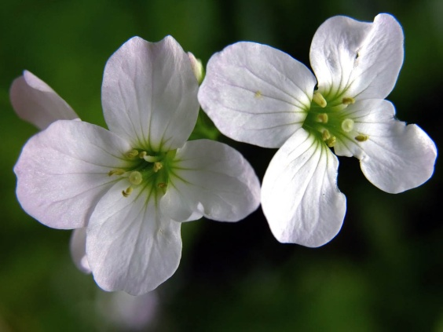
Kuva 16 luhtalitukka
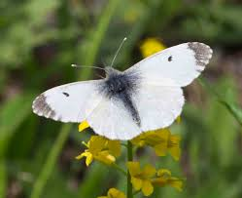
Kuva 17 Auroraperhonen naaras
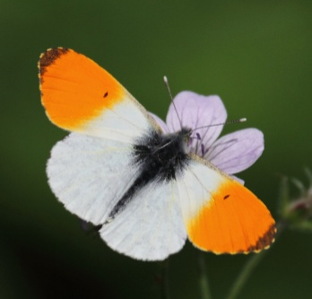
Kuva 18 Auroraperhonen uros
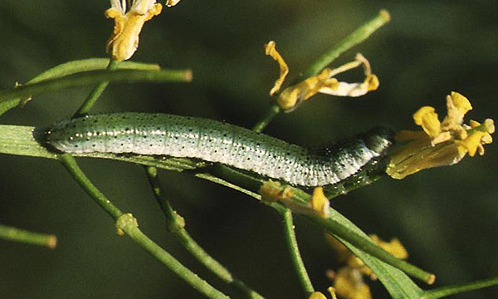
Kuva 19 Auroraperhosen toukka
>> Koiraat lentelevät laajalla alueella ja etsivät paritteluvalmiita naaraita. Jos naaras ei ole valmis, se torjuu koiraan nostamalla peräpäänsä ylös.

TÄPLÄPERHOSET
Täpläperhoset tunnetaan nyhälaitaisista siivistään. Ne ovat tavallisesti yläpinnalta värikkäitä, mutta alapinnaltaan maastonvärisiä. Ensimmäinen jalkapari on surkastunut ja kynnetön, joten täpläperhoset käyttävät vain kahta takimmaista jalkaparia. Toukat ovat karvaisia ja kotelot riippuvat oksien tai lehtien alapinnalla vapaasti pää alaspäin. Koteloiden päässä on kaksi lyhyttä piikkiä. Suomessa 12 lajia.

Siipien kärkiväli 64-78 mm. Suruvaipat talvehtivat aikuisina ontoissa puunkoloissa ja puuliitereissä ja uskaltautuvat lennolle jo ennen lumien sulamista. Toinen sukupolvi lähtee lentoon elokuun alkupuolella, mutta ne vetäytyvät talvipiiloihinsa jo melko varhain syyskuussa. Suruvaippa on erityisen perso koivun mahlalle, ja sitä juodessaan ne voivat olla varsin pelottomia. Toukat elävät pienissä yhdyskunnissa pajujen, koivun ja haavan lehdillä. Ne ovat mustia, mutta tunnistettavissa selän punaisista pisteistä.
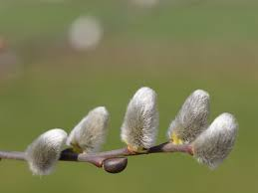
Kuva 20 paju
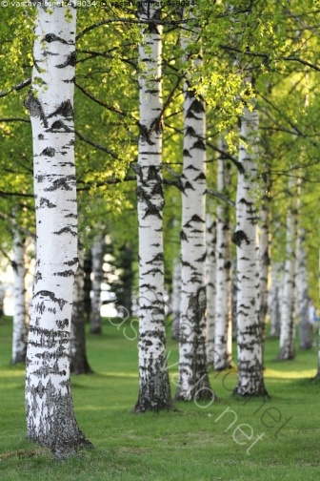
Kuva 21 koivu
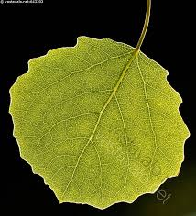
Kuva 22 haavan lehti
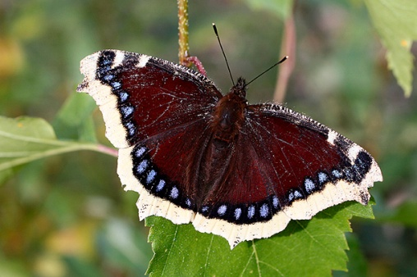
Kuva 23 suruvaippa
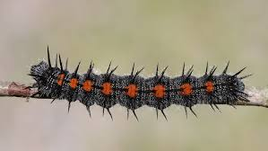
Kuva 24 suruvaippa toukka
Kuva 25 nyhälaitainen

Siipien kärkiväli 52-62 mm. Amiraalin vaellus Suomeen alkaa jo toukokuun puolivälistä lähtien ja voi jatkua aina heinäkuun alkuun asti. Se on suruvaipan tavoin perso koivun mahlalle, maahan pudonneille hedelmille ja sokeripitoiselle medelle. Istuessaan se vuoroin avaa ja sulkee siipiään. Toukat elävät nokkosella ja piiloutuvat tavallisesti kahden yhteen kudotun lehden sisään.
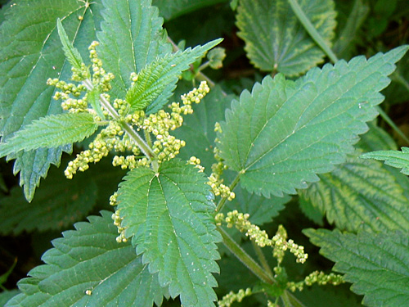
Kuva 26 nokkonen
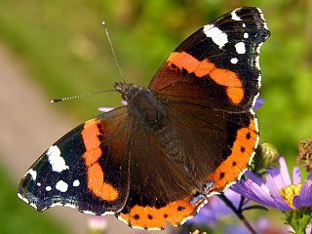
Kuva 27 Amiraaliperhonen
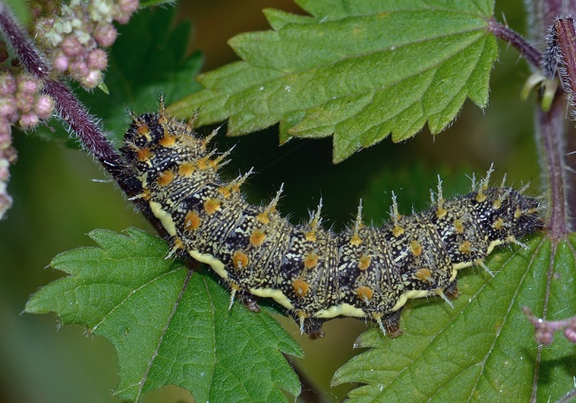
Kuva 28 amiraaliperhosen toukka

Siipien kärkiväli 46-53 mm. Nokkosperhonen hakeutuu useasti talvehtimaan puuliitereihin, ullakoille ja muihin ulkorakennuksiin. Keväällä se paistattelee päivää rakennusten seinillä lumen vielä peittäessä maata. Toinen sukupolvi vetäytyy talvipiiloihin syyskuun puolivälin tienoissa. Loppu kesällä ne harhautuvat talvipiiloa etsiessään usein sisätiloihin ja jäävät ikkunaan räpistelemään. Toukat ovat 27-32 mm pitkiä ja elävät aluksi hennon seittiverkon sisällä nokkosella. Ne ovat myrkyllisiä ja pelottelevat lintuja sutimalla takaruumiista edestakaisin.
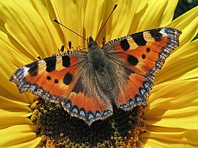
Kuva 29 nokkosperhonen
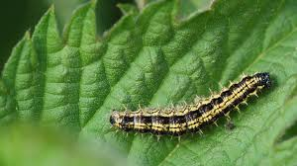
Kuva 30 nokkosperhosen toukka
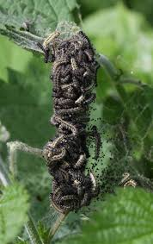
Kuva 31 nokkosperhosen toukkia
>> Nokkonen on tärkeä ravintokasvi monille päiväperhosille. Sen lehdiltä voi löytää amiraalin, nokkosperhosen, ohdakeperhosen, neitoperhosen, herukkaperhosen ja harvinainen karttaperhosen toukkia.
Kuva 32 amiraali
Kuva 33 nokkosperhonen
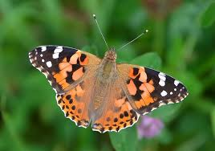
Kuva 34 ohdakeperhonen
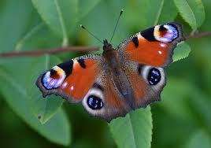
Kuva 35 neitoperhonen
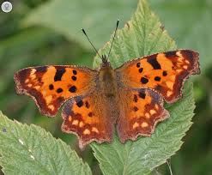
Kuva 36 herukkaperhonen
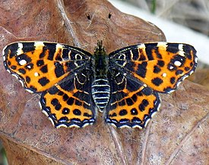
Kuva 37 karttaperhonen

Siipien kärkiväli 50-60 mm. Ohdakeperhonen on helppo tuntea mustan, valkoisen ja oranssinkeltaisen kirjavista siivistään. Se on todellinen perhosmaailman maratoonari, joka vaeltaa meille vuosittain Pohjois-Afrikasta saakka. Ensimmäiset yksilöt havaitaan yleensä toukokuun lopulla, ja ne voivat jatkaa matkaansa Tunturi-Lappiin saakka. Toinen sukupolvi kuoriutuu elokuun loppupuolella. Toukat elävät pääsääntöisesti nokkosella, ohdakkeilla ja karhaisilla. Ensi alkuun ne piilottelevat yhteen kehrättyjen lehtien sisällä, mutta jättävät suojansa hieman ennen koteloitumista.
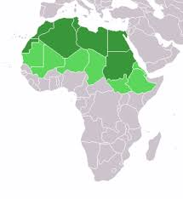
Kuva 38 Pohjois-Afrikka
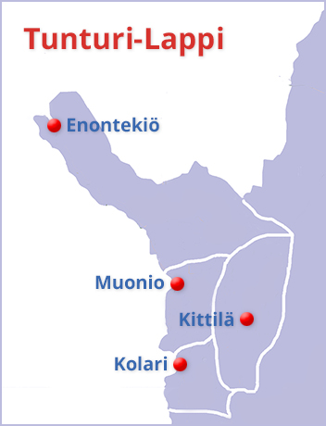
Kuva 39 Tunturi-Lappi
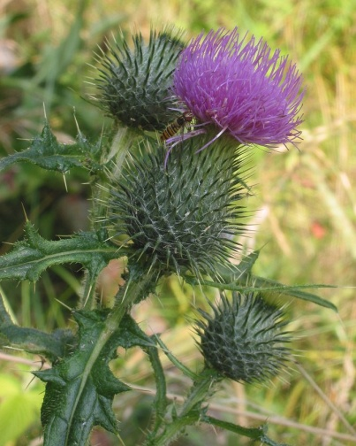
Kuva 40 ohdake

Kuva 41 ohdakeperhonen
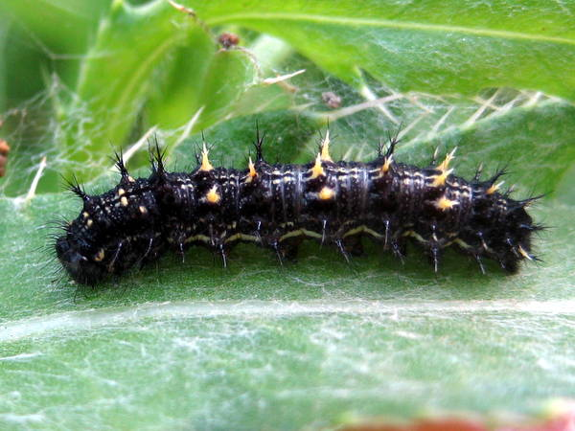
Kuva 42 ohdakeperhosen toukka

Siipien kärkiväli 52-65 mm. Neitoperhonen on helppo tuntea siipien suurista silmätäplistä. Se talvehtii aikuisena , mutta ei hakeudu yhtä usein asuinrakennuksiin kuin nokkosperhonen. Koiras valtaa keväällä reviirin, jota se puolustaa innokkaasti tunkeilijoita vastaan. Naaras laskee satoja munia nokkosen lehdille. Toukat elävät suurissa yhdyskunnissa; aluksi seittiverhon sisällä, myöhemmin vapaasti ravintokasvin lehdillä. Toinen sukupolvi kuoriutuu elokuun alussa ja vetäytyy talvehtimaan syyskuun puoliväliin mennessä.

Kuva 43 neitoperhonen
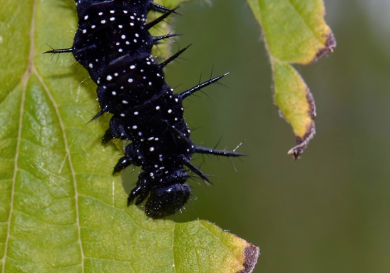
Kuva 44 neitoperhosen toukka
>> Ullakoilta ja kellareista löytyy joskus nokosperhosen lisäksi myös talvehtivia neitoperhosia. Ne kätkevät siipien värikkään yläpinnan nostamalla siivet yhteen, jolloin niitä on vaikea havaita.

>> Syrikkä eli syyssireeni houkuttelee monia täpläperhosia, kaaliperhosia, mehiläisiä ja kukkakärpäsiä. Myös gammayökkönen tulee mielellään syrikän kukinnoille.
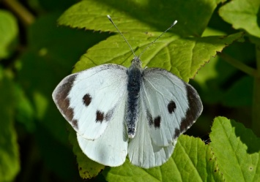
Kuva 45 kaaliperhonen
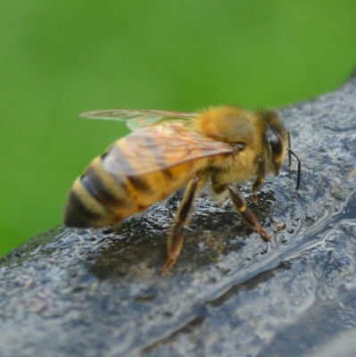
Kuva 46 mehiläinen
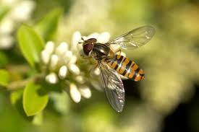
Kuva 47 kukkakärpänen
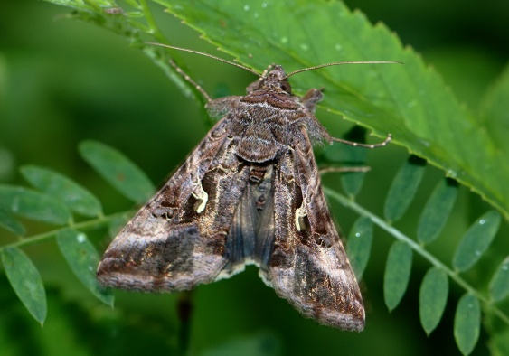
Kuva 48 gammayökkönen
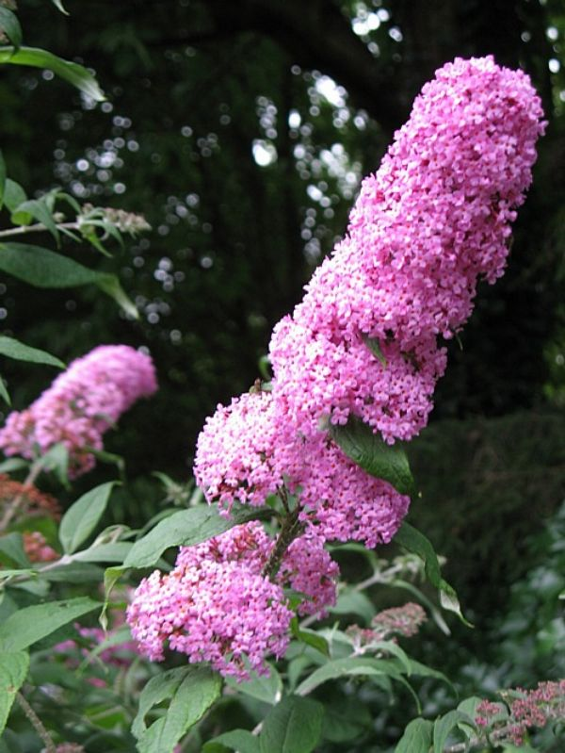
Kuva 49 Syrikkä eli syyssyreeni

HEINÄPERHOSET
Vaatimattomat heinäperhoset ovat usein yksivärisen ruskeahkoja ja niiden siivissä on yksi tai useampi pieni silmätäplä. Silmätäplä saattaa harhauttaa lintuja nokkaisemaan siiven kärkeen, jolloin perhoselle jää aikaa pelastautua saalistajalta. Toukat ovat kapeita, vihreitä tai rusehtavia ja melko karvattomia. Monet lajit talvehtivat toukka-asteella. Kotelo roikkuu pää alaspäin. Suomessa 22 lajia.

Siipien kärkiväli 36-49 mm. Tämä vaatimattoman okranruskea perhonen on Euroopan yleisimpiä päiväperhosia, mutta meillä se tavataan lähinnä Ahvenanmaalla ja Lounais-Suomessa. Koiraan etusiivissä on pieni silmätäplä, jota ympäröi kapea oranssi reunus. Naaraan silmätäplä on suurempi ja jää suuren, himmeänkeltaisen laikun sisään. Naaraan takasiipien alapinnalla on leveä, vaalea juova, kun taas koiraan takasiivet ovat alta täysin yksivärisen harmaanmustat. Koiraasta lähtee heikko sikarilaatikkoa muistuttava tuoksu. Toukka elää heinillä.

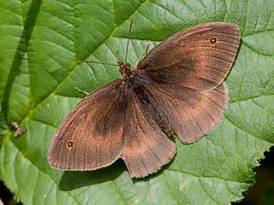
Kuva 50 tummahäränsilmä
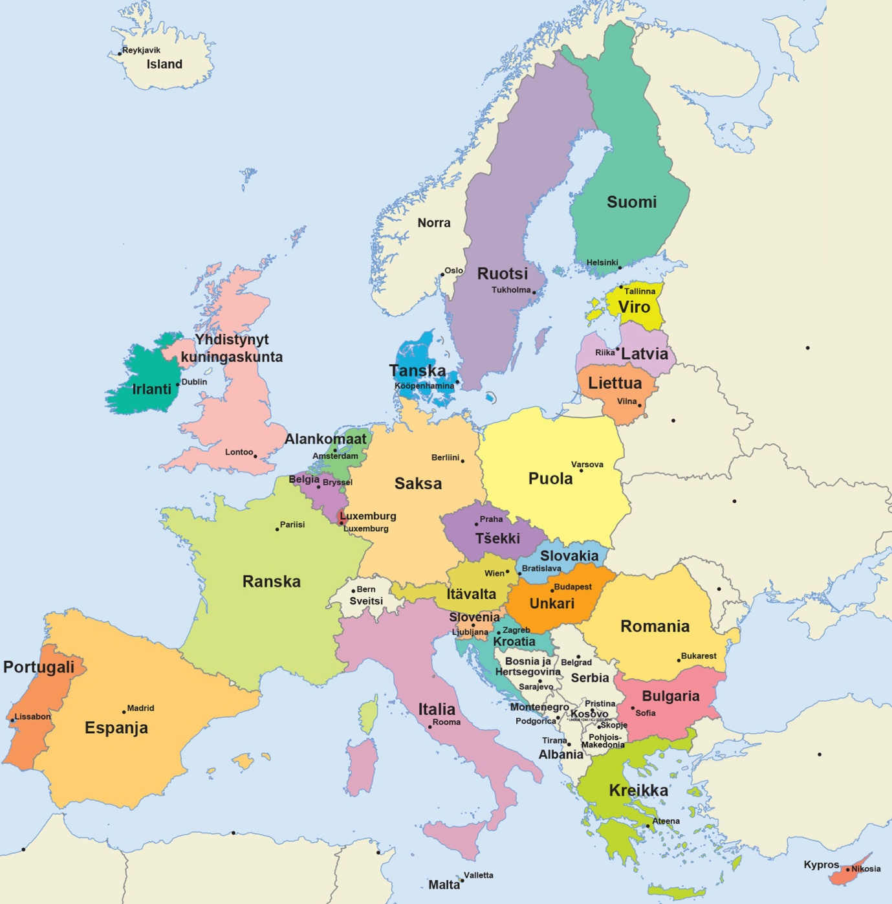
Kuva 51 Eurooppa kartta
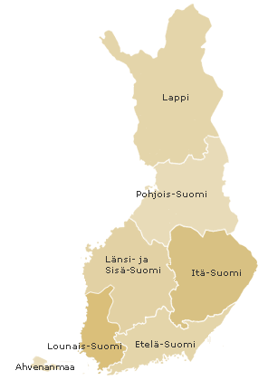
Kuva 52 Lounais-Suomi

Siipien kärkiväli 32-45 mm. Tesmaperhonen on yleisimpiä päiväperhosiamme. Sen siivet ovat yläpinnalta lähes yksivärisen mustat ja silmätäplät erottuvat huonosti. Siipien alapinnalla värit ovat kirkkaammat ja silmätäplien ympärillä on kellertävä reunus. Naaras on suurempi ja vaaleampi kuin koiras. Tesmaperhosen lentoaika ulottuu melko tarkalleen heinäkuun alusta ja loppuun. Toukka elää heinillä.
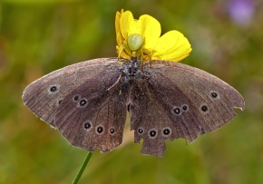
Kuva 53 tesmaperhonen

Siipien kärkiväli 24-34 mm. Naaras on hieman suurempi ja harmaampi kuin koiras. Etusiivissä on enemmän tai vähemmän selvä silmätäplä. Takasiivet ovat alta harmaat ja niissä on vain epäselvä rivistö silmätäpliä. Keltaniittyperhonen viihtyy kaikenlaisilla avoimilla ja ruohikkoisilla paikoilla. Istuu aina siivet suljettuna. Lentoaika kesäkuun puolivälistä heinäkuun alkuun. Toukka elää heinillä.

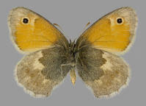
Kuva 54 keltaniittyperhonen

SINISIIVET
Sinisiipien heimossa koirailla on usein hohtavan siniset siivet, kun taas naaraat ovat enemmän tai vähemmän ruskeita. monet lajit lentelevät ja jopa yöpyvät pienissä ryhmissä, mutta jotkut lajit esiintyvät yksitellen. Toukat ovat pieniä ja litteitä ja voivat tuoda mieleen pienen etanan tai siiran. Useimpien lajien toukat syövät kasveja, mutta eräät harvinaiset lajit elävät muurahaispesissä. Suomessa 28 lajia kultasiivet ja nopsasiivet mukaan lukien.
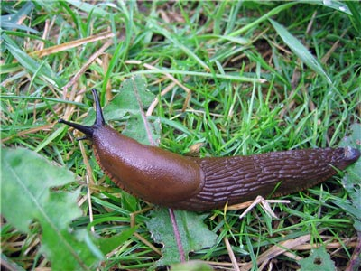
Kuva 55 etana
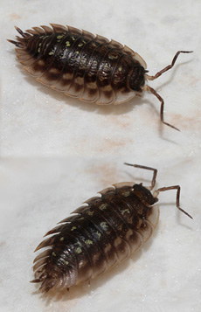
Kuva 56 siira
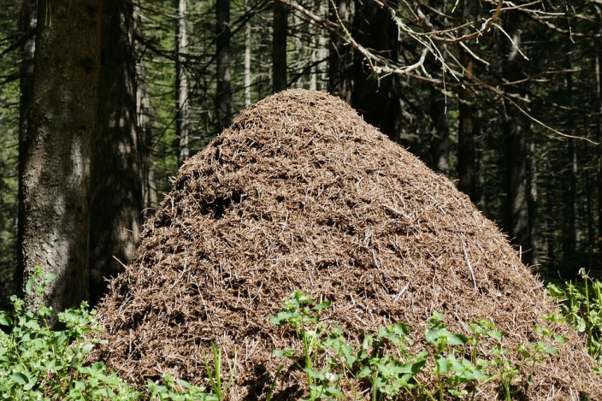
Kuva 57 muurahaispesä
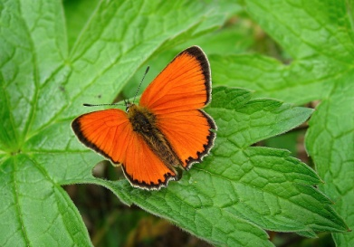
Kuva 58 loistokultasiipi
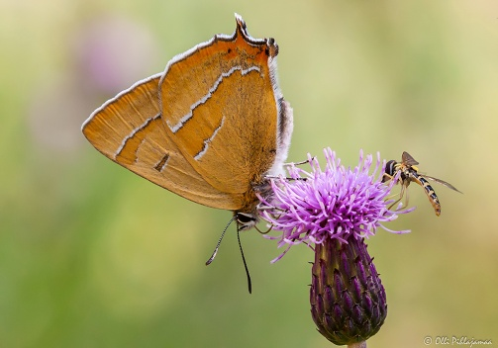
Kuva 59 ruostenopsasiipi

Siipien kärkiväli 25-33 mm. Koiraan hohtavan sinisissä siivissä on valkoinen reunus ja kapea, tumma reunajuova. Naaraan siivet ovat yltä yksivärisen suklaanruskeat lukuun ottamatta tyven violetinsinistä laikkua ja reunan oransseja ja tummia täpliä. Harmaanruskealla alapuolella on mustia, valkoreunaisia pisteitä ja reunoilla oransseja täpliä. Hohtosinisiipi on meillä hyvin yleinen laji, joka elää suurissa yhdyskunnissa. Ne ovat runsaimmillaan heinäkuun puolivälissä ja joskus voi nähdä kymmeniä yksilöitä märällä hiekalla juomassa. Toukka elää erilaisilla hernekasveilla.

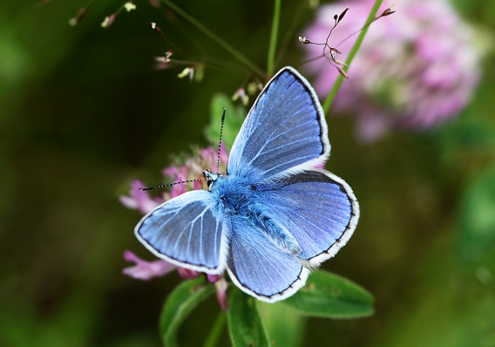
Kuva 60 hohtosinisiipi

Siipien kärkiväli 25-31 mm. Paatsamasinisiipi on liikkeellä jo toukokuun alussa, jolloin muita sinisiipiä ei vielä näy. Lento päättyy kesäkuun puolivälin tietämillä, mutta joskus kehittyy toinen sukupolvi. Siipien etureunassa on tumma reunalaikku, joka on naaraalla suuri, koiraalla pienempi. Laji viihtyy monenlaisissa paatsamaa kasvavissa kosteissa elinympäristöissä. Se ei vieraile yhtä usein kukissa kuin muut sinisiivet, mutta sitä houkuttavat koivun mahla sekä raadoista ja tuoreista ulosteista kihoava neste. Toukka elää pääsääntöisesti paatsamalla, mutta myös orapaatsamalla, herukoilla ja karviaisilla.
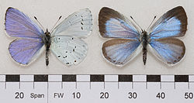
Kuva 61 paatsamasinisiipi uros ja naaras
Kuva 62 orapaatsama
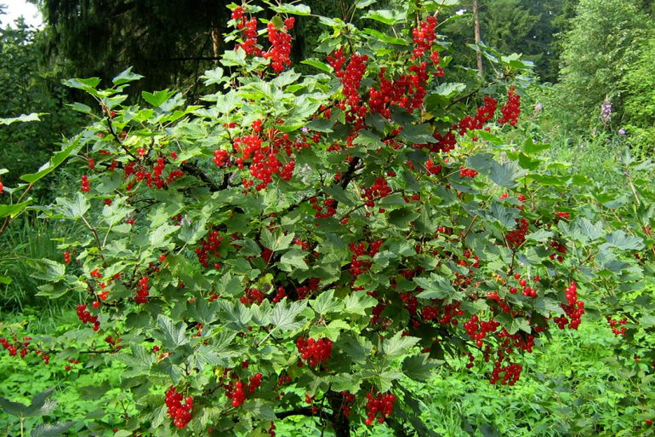
Kuva 63 herukkapensas
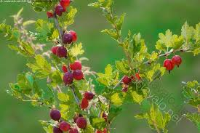
Kuva 64 karviaispensas

Siipien kärkiväli 22-27 mm. Koko maassa erittäin yleinen kangasperhonen on helppo tuntea siipien alapinnan kiiltävän vihreästä väristä. Se aloittaa lentonsa jo varhain huhtikuussa ja päättää sen kesäkuun loppupuolella. Koiraalla on etusiipien etureunassa pieni harmaa täplä, jollainen naaraalta puuttuu. Muuten sukupuolet ovat melko samannäköisiä. Kangasperhoset lentävät eloisasti rämeillä, valoisissa männiköissä ja hiekkakuoppien laitamilla. Toukka elää pääasiassa juolukalla ja mustikalla, mutta myös vadelmalla tai kanervalla. Kotelo saa aikaan rahisevan äänen.
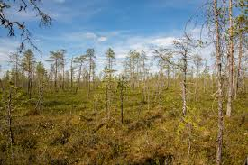
Kuva 65 räme on suo, jossa kasvaa mäntyjä
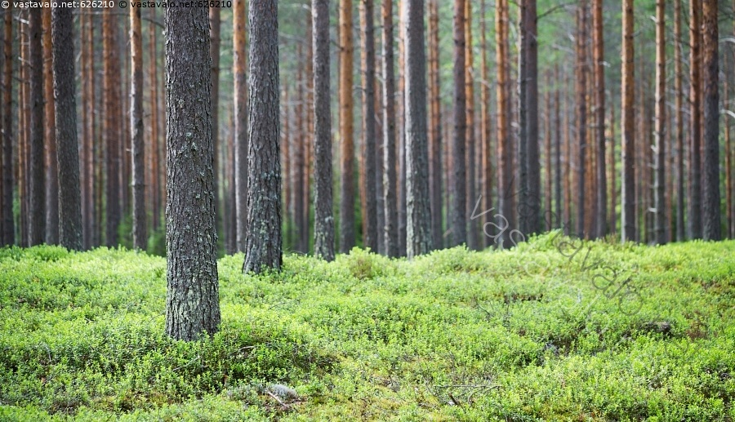
Kuva 66 männikkö
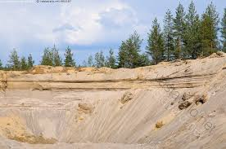
Kuva 67 hiekkakuoppa
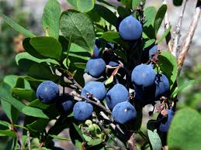
Kuva 68 juolukka
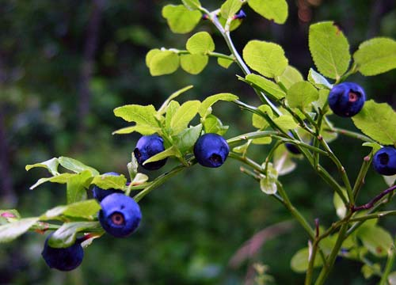
Kuva 69 mustikanvarpu
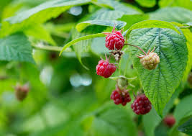
Kuva 70 vadelmapensas
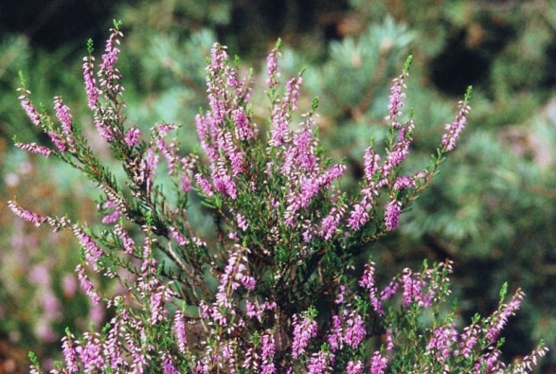
Kuva 71 kanerva

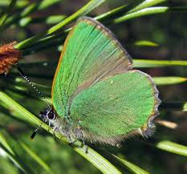
Kuva 72 kangasperhonen
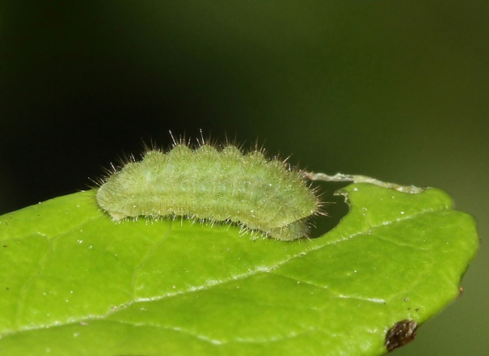
Kuva 73 kangasperhosen toukka

PAKSUPÄÄT
Paksupääperhoset voivat tuoda mieleen yökkösen, mutta ne ovat päiväperhosia. Niillä on paksu keskiruumis ja melko pienet siivet. Lepoasennossa takasiivet jäävät usein etusiivien peittoon. Imukärsä on melko pitkä ja tuntosarvien pää joillakin lajeilla koukkumainen. Toukat ovat lieriömäisiä ja elävät yhteen kehrättyjen lehtien sisällä. Suomessa 10 lajia.

Siipien kärkiväli 22-27 mm. Koiraan tunnistaa etusiipien kapeasta tummasta juovasta. Naaras on koirasta suurempi ja juovaton. Imukärsä on hyvin pitkä. Lauhahiipijä on Etelä- ja Keski-Suomessa yleinen ja runsaslukuinen perhonen, jonka paras lentoaika sattuu keskikesälle. Toukka sitoo heinälehden kääröksi ympärilleen ja koteloituu lähelle maan rajaa.

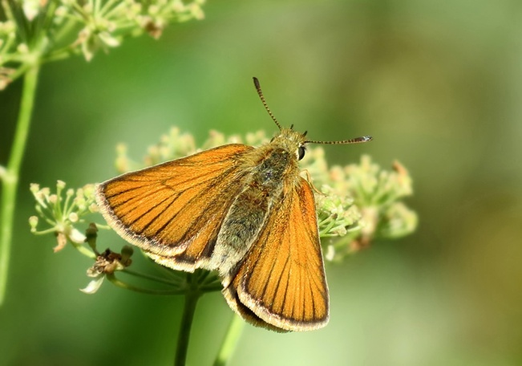
Kuva 74 lauhahiipijä
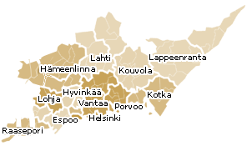
Kuva 75 etelä-suomi
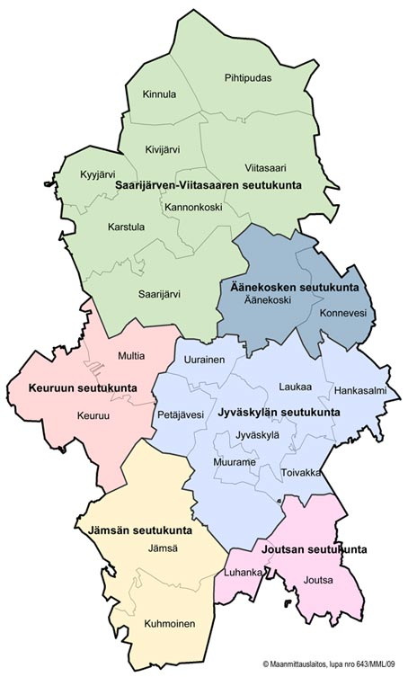
Kuva 76 keski-suomi

Siipien kärkiväli 26-34 mm. Siipien yläpinnalla on kellanruskeita laikkuja. Naaras on suurempi ja siltä puuttuu etusiipien tumma poikittaisjuova. Se on yleinen kaikenlaisilla kukkaniityillä ja lentää kesäkuun puolivälistä heinäkuun puoliväliin. Koiraat lentelevät omilla reviireillään, joita ne puolustavat ponnekkaasti. Toukka elää kääröksi sidottujen heinälehtien sisällä.

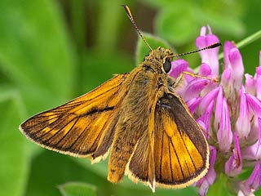
Kuva 77 piippopaksupää

https://fi.wikipedia.org/wiki/K%C3%A4sn%C3%A4jalkaiset
Ristikukkaiskasvit (Brassicaceae) on ristikukkaismaisten kasvilahkon suurin heimo. Siihen kuuluu noin 340 sukua ja näihin yli 3 350 lajia,^{[2]} joita tavataan kaikkialla maailmassa, varsinkin lauhkeilla alueilla, kuten Välimeren seudulla.^{[3]} Heimon nimellä on useita synonyymejä: Cruciferae, Drabaceae, Erysimaceae, Raphanaceae, Sisymbriaceae, Stanleyaceae ja Thlaspiaceae. Ristikukkaisiin kuuluu sekä yksi- että monivuotisia kasveja^{[3]}. Osa lajeista on yleisiä peltojen, pientareiden ja joutomaiden rikkaruohoja, mutta osa taas tunnettuja hyötykasveja. Joitakin lajeja käytetään myös koristekasveina. Tutuista viljelykasveista muun muassa kaalit, sinapit, lanttu ja rypsi kuuluvat tähän heimoon. Ristikukkaiskasvien erottaminen toisistaan on vaikeaa,^{[4]} varsinkin sellaisena vuodenaikana, jolloin niissä ei ole kukkia eikä siemeniä. Heimolle tyypillinen hedelmän tyyppi on litu, jonka muoto on yksi parhaista lajituntomerkeistä.
(kasvitiede) (lehdestä) jonka reunoissa on pyöreäreunaisia hampaita
https://fi.wikipedia.org/wiki/Hernekasvit

